

**EFEKTIVITAS MODEL PEMBELAJARAN *TGT* BERBANTUAN APLIKASI *POWTOON* UNTUK MENINGKATKAN AKTIVITAS DAN HASIL BELAJAR IPAS**

**SKRIPSI**

**Diajukan untuk memenuhi salah satu syarat guna memperoleh**

**Gelar Sarjana Pendidikan**

**Oleh**

**GINA SONIA**

**40219039**

**FAKULTAS KEGURUAN DAN ILMU PENDIDIKAN**

**JURUSAN PENDIDIKAN GURU SEKOLAH DASAR**

**BUMIAYU**

**2023**

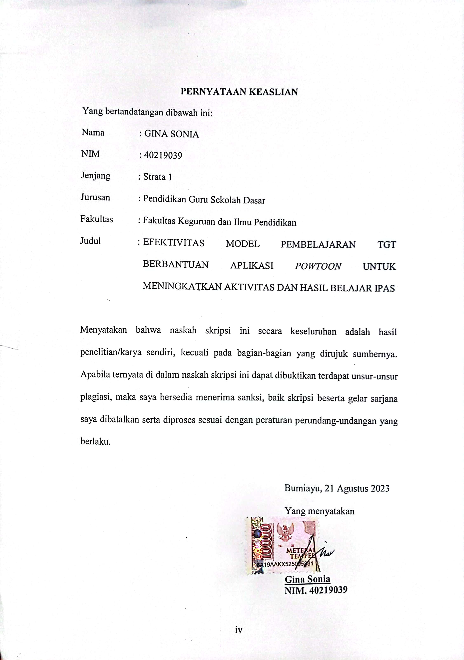

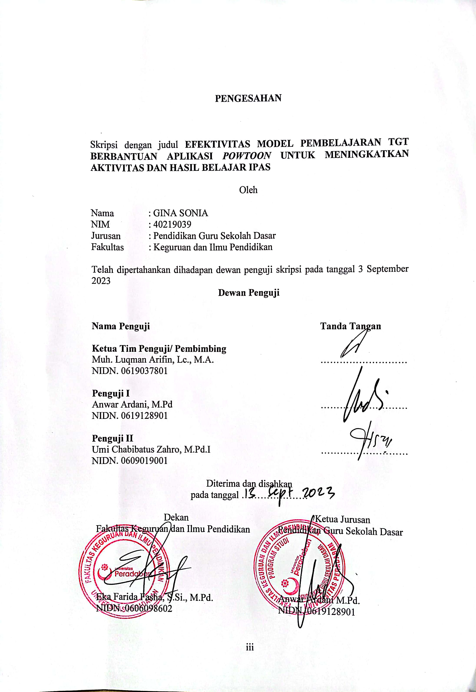

**ABSTRAK**

**Sonia, Gina.** 2023. *Efektivitas Model Pembelajaran TGT Berbantuan Aplikasi Powtoon Untuk Meningkatkan Aktivitas dan Hasil Belajar IPAS.* Skripsi. Jurusan Pendidikan Guru Sekolah Dasar. Fakultas Keguruan dan Ilmu Pendidikan. Universitas Peradaban. **Muh. Luqman Arifin, Lc., M.A**

**Kata Kunci** : TGT, aplikasi *powtoon,* aktivitas belajar, hasil belajar

Penelitian ini dilatarbelakangi oleh rendahnya aktivitas belajar dan hasil belajar. Aktivitas belajar siswa yang rendah ditunjukkan dengan banyaknya siswa yang pasif pada pembelajaran, dari 19 siswa hanya 7 siswa (36,84%) yang aktif menjawab dan bertanya kepada guru sedangkan selebihnya 12 siswa (63,16%) tidak aktif dalam menjawab dan bertanya kepada guru, siswa lebih memilih diam dan sibuk dengan kegiatannya sendiri dan hasil belajar yang rendah dibuktikan pada asesmen lingkup materi akhir semester ganjil tahun 2022/2023 pada kelas IV yang memperoleh nilai rata-rata 52,26 yang belum mampu mencapai KKTP yaitu 75. Tujuan penelitian ini untuk mengetahui keefektifan model pembelajaran TGT berbantuan aplikasi *powtoon* untuk meningkatkan aktivitas dan hasil belajar IPAS. Jenis penelitian ini adalah kuantitatif dengan pendekatan *one group pretest-posttest*. Sampel dalam penelitian ini adalah seluruh siswa kelas IV SD Negeri Cikuning 03. Teknik pengumpulan data menggunakan wawancara, observasi, dan tes. Teknik analisis data menggunakan *paired sample t-test* dan *n-gain.* Hasil penelitian menunjukkan rata-rata *paired sample t-test* aktivitas belajar pada *pretest* memiliki rata-rata 51,18 sedangkan *posttest* memiliki rata-rata 87,94 dan hasil belajar pada *pretest* memiliki rata-rata 34,24 sedangkan *posttest* memiliki rata-rata 82,82. *Pretest* dan *posttest* pada aktivitas belajar maupun hasil belajar diperoleh nilai *sig* sebesar 0,000 < 0,05 dapat dinyatakan $H_{1}$ diterima. Maka penggunaan model TGT berbantuan aplikasi *powtoon* efektif untuk meningkatkan aktivitas dan hasil belajar IPAS. *N-gain score* untuk aktivitas belajar sebesar 76% dan rata-rata *n-gain score* untuk hasil belajar sebesar 75%, skor *n-gain* aktivitas belajar dan hasil belajar termasuk efektif tinggi.

**ABSTRACT**

**Sonia, Gina.** 2023. The Effectiveness of Learning Model TGT Assisted by Powtoon Application to Improve Activity and Learning Outcomes of IPAS. Thesis. Department of Elementary School Teacher Education. Faculty of Teacher Training and Education. Peradaban University. **Muh. Luqman Arifin, Lc., M.A**

**Keywords**: TGT, powtoon application, learning activities, learning outcomes

This research was motivated by the low learning activities and learning outcomes. Low student learning activity is indicated by the number of students who are passive in learning, out of 19 students only 7 students (36,84%) are active in answering and asking questions to the teacher while the remaining 12 students (63,16%) are not active in answering and asking questions to the teacher, students prefer to be silent and busy with their own activities and low learning outcomes as evidenced in the assessment of the scope of material at the end of the odd semester of 2022/2023 in class IV which obtained an average score of 52,26 which has not been able to reach KKTP which is 75. The purpose of this study was to determine the effectiveness of the TGT learning model assisted by powtoon application to improve IPAS learning activities and outcomes. This type of research is quantitative with a one group pretest-posttest approach. The sample in this study were all fourth grade students of SD Negeri Cikuning 03. Data collection techniques used interviews, observations, and tests. Data analysis techniques using paired sample t-test and n-gain. The results showed that the average paired sample t-test of learning activities on the pretest had an average of 51,18 while the posttest had an average of 87,94 and learning outcomes on the pretest had an average of 34,24 while the posttest had an average of 82,82. Pretest and posttest on learning activities and learning outcomes obtained a sig value of 0,000 < 0,05 can be declared $H_{1}$ accepted. So the use of the TGT model assisted by the powtoon application is effective for improving IPAS learning activities and outcomes. The n-gain score for learning activities is 76% and the average n-gain score for learning outcomes is 75%, the n-gain score for learning activities and learning outcomes is high effective.

**KATA PENGANTAR**

*Assalamu’alaikum Wr. Wb.*

Alhamdulillah puji dan syukur kehadirat Allah SWT, yang telah melimpahkan rahmat dan hidayah-Nya, sehingga penyusunan skripsi dengan judul “*Efektivitas Model Pembelajaran TGT Berbantuan Aplikasi Powtoon Untuk Meningkatkan Aktivitas dan Hasil Belajar IPAS”* dapat diselesaikan dengan baik tanpa suatu kendala apapun. Shalawat serta salam penulis haturkan kepada junjungan Nabi Muhamad SAW, beserta keluarga, sahabat, dan para pengikutnya.

Penulis menyadari dalam penyusunan skripsi ini tidak terlepas dari bimbingan, arahan, saran, serta dorongan dari berbagai pihak. Sehubungan dengan selesainya penyusunan skripsi, maka pada kesempatan ini perkenankanlah penulis mengucapkan terimakasih kepada :

1. Dr. Muh. Kadarisman, S.H., M, Si, selaku Rektor Universitas Peradaban.
2. Eka Farida Fasha, S.Si., M.Pd, selaku Dekan Fakultas Keguruan dan Ilmu Pendidikan Universitas Peradaban.
3. Anwar Ardani M.Pd, selaku Ketua Program Studi Pendidikan Guru Sekolah Dasar Universitas Peradaban dan dosen penguji I yang telah memberikan bimbingan, arahan, serta saran kepada peneliti selama penyusunan skripsi ini.
4. Muh. Luqman Arifin, Lc., M.A, selaku dosen pembimbing yang dengan sabar dan teliti memberikan bimbingan, arahan, serta saran kepada peneliti selama penyusunan skripsi ini.
5. Umi Chabibatus Zahro, M.Pd.I, selaku dosen penguji II yang telah memberikan bimbingan, arahan, serta saran kepada peneliti selama penyusunan skripsi ini.
6. Segenap Dosen Universitas Peradaban yang telah memberikan banyak ilmu pengetahuan.
7. Haryoto S.Pd, selaku kepala sekolah SD Negeri Cikuning 03 yang telah memberikan izin dalam penelitian ini.
8. Guru-Guru SDN Cikuning 03 yang sudah membantu dalam pelaksanaan penelitian ini.

Bumiayu, 3 September 2023

Penulis

Gina Sonia

**DAFTAR ISI**

HALAMAN JUDUL i

NOTA DINAS PEMBIMBING ii

LEMBAR PENGESAHAN iii

PERNYATAAN KEASLIAN iv

MOTTO DAN PERSEMBAHAN v

ABSTRAK vi

*ABSTRACT* vii

KATA PENGANTAR viii

DAFTAR ISI x

DAFTAR TABEL xii

DAFTAR GAMBAR xiii

DAFTAR LAMPIRAN xiv

BAB 1 PENDAHULUAN 1

A. Latar Belakang 1

B. Pembatasan Masalah 8

C. Rumusan Masalah 8

D. Tujuan Penelitian 8

E. Manfaat Penelitian 9

F. Sistematika Penulisan 10

BAB II LANDASAN TEORI 12

1. Deskripsi Kajian Teoretis 12
2. Kajian Penelitian yang Relevan 28
3. Kerangka Berpikir 31
4. Hipotesis Penelitian 35

BAB III METODE PENELITIAN 36

1. Tempat dan Waktu Penelitian 36
2. Jenis dan Pendekatan Penelitian 36
3. Populasi dan Sampel Penelitian 37
4. Variabel Penelitian 38
5. Teknik Pengumpulan Data 39
6. Instrumen Penelitian 40
7. Uji Validitas dan Reliabilitas 41
8. Teknik Analisis Data 46
9. Hipotesis Statistik 50

BAB IV HASIL DAN PEMBAHASAN 51

1. Hasil Penelitian 51
2. Pembahasan 63

BAB V PENUTUP 73

1. Kesimpulan 73
2. Saran 74

DAFTAR PUSTAKA 75

LAMPIRAN 81

**DAFTAR TABEL**

Tabel 1.1 Data Nilai Asesmen Lingkup Materi Akhir Semester Ganjil Tahun 2022/2023, *4*

Tabel 3.1 Desain Penelitian One Group Pretest-Posttest Design, *37*

Tabel 3.2 Kriteria Realibilitas, *42*

Tabel 3.3 Kriteria Indeks Kesukaran, *43*

Tabel 3.4 Tingkat Kesukaran Soal, *44*

Tabel 3.5 Nilai Daya Pembeda, *45*

Tabel 3.6 Daya Pembeda Soal, 45

Tabel 3.7 Kriteria Uji N-Gain, *49*

Tabel 4.1 Uji Normalitas Aktivitas Belajar, *58*

Tabel 4.2 Uji Normalitas Hasil Belajar, *59*

Tabel 4.3 Uji *Paired Sample T-test* Aktivitas Belajar, *60*

Tabel 4.4 Uji *Paired Sample T-test* Hasil Belajar, *61*

Tabel 4.5 Uji N-gain Aktivitas Belajar, *62*

Tabel 4.6 Uji N-gain Hasil Belajar, *62*

Tabel 4.7 Data Deskripstif Statistik N-Gain, *69*

Tabel 4.8 Data Deskripstif Statistik Hasil Belajar IPAS, *71*

**DAFTAR GAMBAR**

Bagan 2.1 Skema Kerangka Berpikir, *34*

Bagan 4.1 Grafik Aktivitas Belajar, *66*

**DAFTAR LAMPIRAN**

Lampiran 1 Surat Izin Penelitian dari LPPM, *81*

Lampiran 2 Surat Keterangan Telah Melaksanakan Penelitian, *82*

Lampiran 3 Jadwal Penelitian, *83*

Lampiran 4 ATP, *84*

Lampiran 5 Modul Ajar, *88*

Lampiran 6 Hasil Validasi Instrumen, *128*

Lampiran 7 Hasil Wawancara Guru, *148*

Lampiran 8 Pedoman Observasi dan Lembar Observasi, *150*

Lampiran 9 Hasil Rekap Observasi, *161*

Lampiran 10 Kisi-Kisi Tes Uji Coba, *163*

Lampiran 11 Tes Uji Coba, *166*

Lampiran 12 Daftar Hadir Siswa Uji Coba, *175*

Lampiran 13 Hasil Nilai Uji Coba, *176*

Lampiran 14 Kisi-Kisi Tes Penelitian *Pretest*, *177*

Lampiran 15 Tes Penelitian *Pretest*, *179*

Lampiran 16 Daftar Hadir Siswa *Pretest*, *186*

Lampiran 17 Hasil Nilai *Pretest*, *187*

Lampiran 18 Kisi-Kisi Tes Penelitian *Posttest*, *188*

Lampiran 19 Tes Penelitian *Posttest*, *190*

Lampiran 20 Daftar Hadir Siswa *Posttest*, *197*

Lampiran 21 Hasil Nilai *Posttest*, *198*

Lampiran 22 Pedoman Penskoran Soal, *199*

Lampiran 23 Uji Realibilitas, *200*

Lampiran 24 Uji Daya Pembeda, *202*

Lampiran 25 Uji Tingkat Kesukaran, *205*

Lampiran 26 Hasil Olah Data Uji Normalitas, *209*

Lampiran 27 Hasil Olah Data Uji *Paired Sample T-test*, *211*

Lampiran 28 Hasil Olah Data Uji *N-gain*, *210*

Lampiran 29 Profil Sekolah SD Negeri Cikuning 03, *213*

Lampiran 30 Dokumentasi, *215*

Lampiran 31 Biodata Penulis, *219*